D-ОПТИМАЛЬНЫЕ ПЛАНЫ ЭКСПЕРИМЕНТОВ ДЛЯ ЛИНЕЙНОЙ МНОЖЕСТВЕННОЙ РЕГРЕССИИ С НЕРАВНОТОЧНЫМИ НАБЛЮДЕНИЯМИ
В. П. Кирлица

Рассмотрим линейную модель множественной регрессии:
(1)
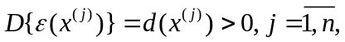 (2)
(3)
Класс функций d(x₁,…,x_{m}), описываемых неравенством (3), обширен. Этому классу принадлежат постоянные функции (равноточные наблюдения), d(x₁,…,x_{m}) = a₀ > 0, a₁ = 0, … , a_{m} = 0, с линейным изменением:
вогнутые функции:
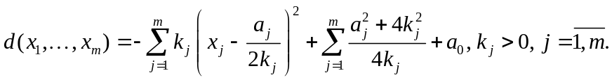
В статье [4], процесс построения точных D-оптимальных планов экспериментов для модели наблюдений (1), основывался на следующих теоремах 1, 2.
Теорема 1. Существует точный D-оптимальный план ε⁰ экспериментов для модели наблюдений (1), (3), все точки спектра, которого лежат в вершинах единичного m-мерного куба.
Как следствие из теоремы 1, вытекает теорема 2.
Теорема 2. Для модели (1) с не коррелированными ошибками наблюдений, имеющими средние значения ноль и дисперсии
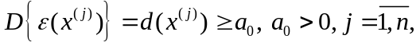 (4)
для функций d(x₁,…,x_{m}) таких, что неравенство (4) обращается в равенство в вершинах единичного m-мерного куба, точные D-оптимальные планы экспериментов остаются такими же, как и для равноточных наблюдений.
Примерами функций, удовлетворяющих (4), могут служить функции:
и других функций.
Теорема 1 позволяет эффективно строить, используя ЭВМ, оптимальные планы экспериментов. Например, для частного случая модели наблюдений (1):
(5)
с дисперсиями d(x₁, x₂) наблюдений, удовлетворяющих неравенствам
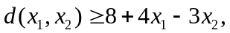 (6)
построим оптимальные планы экспериментов. Функции d(x₁, x₂), удовлетворяющие (6), должны быть такими, чтобы в вершинах единичного квадрата x⁽¹⁾ = (1,1), x⁽²⁾ = (−1,1), x⁽³⁾ = (−1,−1), x⁽⁴⁾ = (1,−1) неравенство (6) обращалось в равенство. Дисперсии наблюдений в этих вершинах должны быть равны: d₁ = d(1,1) = 9, d₂ = d(−1,1) = 1, d₃ = d(−1,−1) = 7, d₄ = d(1,−1) = 15. Такими функциями могут быть, например, d(x₁,x₂) = 8 + 4x₁ − 3x₂, d(x₁,x₂) = − (x₁ − 2)² − (x₂ + 3/2)² + 65/4, d(x₁,x₂) = −3(x₁ − 2/3)² − (x₂ + 3/2)² +187/12, и ряд других.
Точные D-оптимальные планы экспериментов для модели (5), (6) с n наблюдениями n = 5, 6 таковы:
Для модели (1) с неравноточными наблюдениями можно построить непрерывные D-оптимальные планы экспериментов в случае, когда дисперсия ошибок наблюдений d(x₁,…,x_{m}) удовлетворяет неравенству:
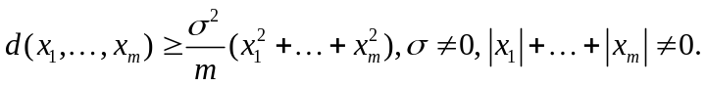 (7)
Неравенству (7) удовлетворяют, например, функции: d(x₁,…,x_{m}) = (σ²/m)(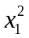+… + 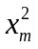); d(x₁,…,x_{m}) = (σ²/m)(2m −−… − ); d(x₁,…,x_{m}) = (σ²/m)(2m −│x₁│−… −│x_{m}│); d(x₁,…,x_{m}) = σ² (равноточные наблюдения), и ряд других.
Теорема 3.([5]). Для модели наблюдений (1), (7) матрица плана экспериментов X с взаимно ортогональными столбцами и элементами равными 1, определяет непрерывный D-оптимальный план экспериментов:
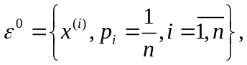 (8)
где p_{i} − веса наблюдений в точках 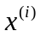.
Примером непрерывных D-оптимальных планов ε⁰ для модели наблюдений (1), (7) являются планы полных факторных экспериментов, в которых точки спектра сосредоточены во всех 2^{m} вершинах единичного m-мерного куба с равными весами 1/2^{m}. Матрицы X плана эксперимента, удовлетворяющей теореме 3, но с меньшим, чем 2^{m} числом точек, строятся на основе матриц Адамара. Так, например, для модели наблюдений (1), (7), с четырьмя факторами, D-оптимальный план может содержать 4 точки: x⁽¹⁾ = (1,1,1,1), x⁽²⁾ = (1,-1,1,-1), x⁽³⁾ = (1,1,-1,-1), x⁽⁴⁾ = (1,-1,-1,1), а не 16 точек, как в полных факторных экспериментах.
Результаты теоремы 3 можно использовать для построения точных D-оптимальных планов с неравноточными наблюдениями, с числом наблюдений N кратных n, т.е. N = ns, s ≥ 1. Для модели наблюдений (1), (7) с четырьмя факторами точки спектра x⁽¹⁾ = (1,1,1,1), x⁽²⁾ = (1,−1,−1), x⁽³⁾ = (1,1,−1,−1), x⁽⁴⁾ = (1,−1,−1,1) точного D-оптимального плана экспериментов будут такими же, как и для непрерывного плана, но в каждой точке спектра надо проводить по s наблюдений. Определитель информационной матрицы такого плана равен (4s)⁴.
Для частного случая модели наблюдений (1), (2):
(9)
можно получить некоторые новые результаты по сравнению с публикациями [2−5].
Введем обозначения. Пронумеруем вершины единичного куба 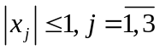:
x⁽¹⁾ = (1,1,1), x⁽²⁾ = (1,−1,1), x⁽³⁾ = (1,−1,−1), x⁽⁴⁾ = (1,1,−1), x⁽⁵⁾ = (−1,1,1), x⁽⁶⁾ = (−1,−1,1), x⁽⁷⁾ = (−1,−1,−1), x⁽⁸⁾ = (−1,1,−1). (10)
Пусть d_{j} = d(x^{(j)}), j ≥ 1, − дисперсии наблюдений в вершинах единичного куба.
Теорема 4. Для модели (9) с некоррелированными ошибками наблюдений, имеющими средние значения ноль и дисперсии d(x₁, x₂, x₃), можно построить 6 непрерывных D-оптимальных планов экспериментов для каждого из четырех различных типов дисперсий наблюдений d(x₁, x₂, x₃) с заданным значением определителей информационных матриц, равным 16 / (27 F).
Для дисперсий наблюдений d(x₁, x₂, x₃) первого типа, удовлетворяющих неравенству
(11)
в котором равенство выполняется в точках x⁽¹⁾, x⁽²⁾, x⁽³⁾ и│x₁│+│x₂│+│x₃│≠ 0, произведение d₁ d₂ d₃ = F, оптимальные планы имеют вид:
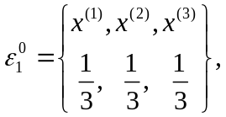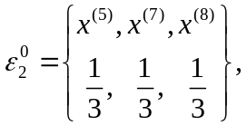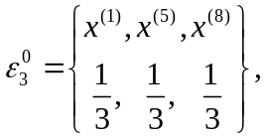
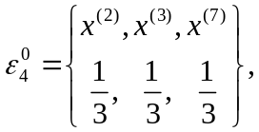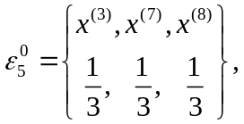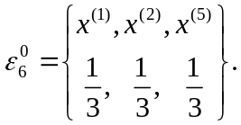 (12)
Для дисперсий наблюдений d(x₁, x₂, x₃) второго типа, удовлетворяющих неравенству
(13)
в котором равенство выполняется в точках x⁽²⁾, x⁽³⁾, x⁽⁴⁾ и │x₁│+│x₂│+│x₃│≠ 0, произведение d₂ d₃ d₄ = F, оптимальные планы имеют вид:
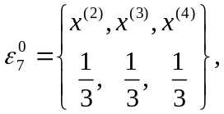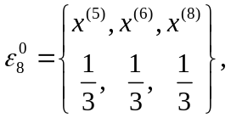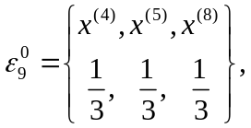
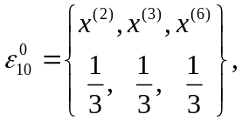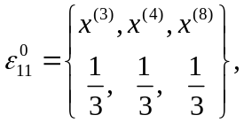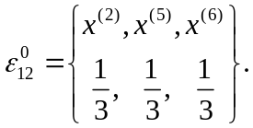 (14)
Для дисперсий наблюдений d(x₁, x₂, x₃) третьего типа, удовлетворяющих неравенству
(15)
в котором равенство выполняется в точках x⁽¹⁾, x⁽³⁾, x⁽⁴⁾ и │x₁│+│x₂│+│x₃│≠ 0, произведение d₁ d₃ d₄ = F, оптимальные планы имеют вид:
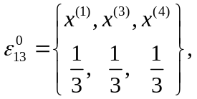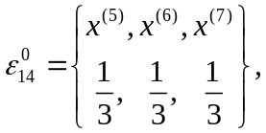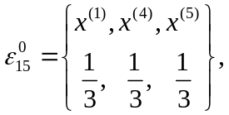
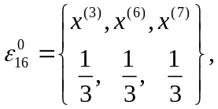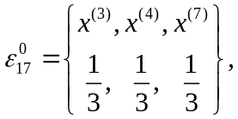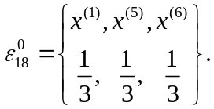 (16)
Для дисперсий наблюдений d(x₁, x₂, x₃) четвертого типа, удовлетворяющих неравенству
(17)
в котором равенство выполняется в точках x⁽¹⁾, x⁽²⁾, x⁽⁴⁾ и │x₁│+│x₂│+│x₃│≠ 0, произведение d₁ d₂ d₄ = F, оптимальные планы имеют вид:
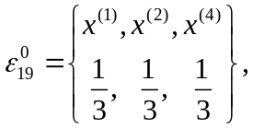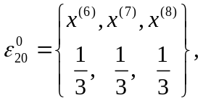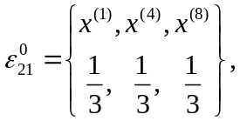
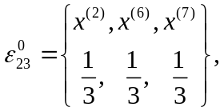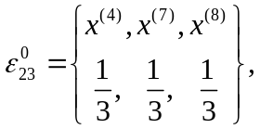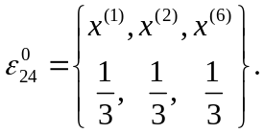 (18)
В планах экспериментов (12), (14), (16), (18) точки спектров − это точки (10).
Примерами функций, удовлетворяющих неравенству (11), могут быть:
Можно построить и ряд других подобных функций.
Непрерывные D-оптимальные планы, построенные по теореме 4, можно использовать для построения точных D-оптимальных планов экспериментов для числа n неравноточных наблюдений, кратных трем, n = 3s, s ≥ 1. Так, для модели (9) с шестью наблюдениями, D-оптимальный план для неравноточных наблюдений с дисперсиями d(x₁, x₂, x₃) = 0,25(−−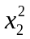−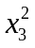+ 2x₁x₂ − 2 x₁x₃ − 2 x₂x₃ +9), равен:
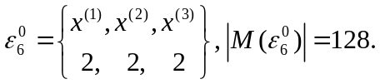
Для модели (9) равноточных наблюдений с дисперсиями σ² = 1, D-оптимальный план с шестью наблюдениями (согласно [1]) имеет вид:
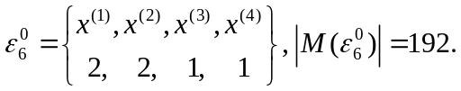
В точках x⁽¹⁾, x⁽²⁾, x⁽³⁾, x⁽⁴⁾ единичного куба дисперсии наблюдений для обоих планов равны единице, однако определители информационных матриц этих планов разные. Это вызвано тем, что дисперсии равноточных наблюдений не принадлежат классам функций, удовлетворяющих неравенствам (11), (13), (15), (17).
Для модели (9) с неравноточными наблюдениями, имеющими дисперсии
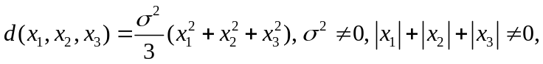 (13)
как частный случай теоремы 3, получаем теорему.
Теорема 5. Для модели (9) с некоррелированными ошибками наблюдений, имеющими средние значения ноль и дисперсии (24), можно построить 6 непрерывных D-оптимальных планов экспериментов:
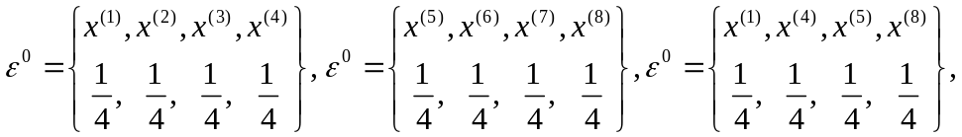
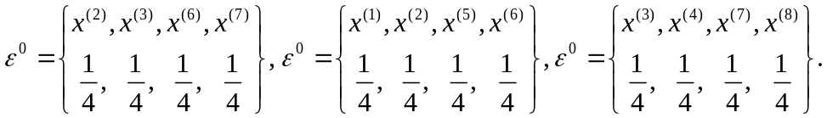 (25)
Точки спектров каждого из этих планов лежат на одной и той же, соответствующей, грани единичного куба.
Теорему 5 можно применять для построения точных D-оптимальных планов экспериментов для числа наблюдений n кратного четырем, n = 4s, s ≥ 1. Точки спектров таких планов такие же, как и для непрерывных планов, но в каждой точке надо проводить по s наблюдений.
В теореме 5 во всех вершинах единичного куба дисперсии наблюдений принимают одно и то же значение.
В принципе, нельзя обобщить теорему 5 на случай разных значений дисперсий наблюдений в вершинах единичного куба. Это можно проиллюстрируем на конкретном примере.
Библиографические ссылки

1. Moyssiadis C, Kounias S. Exact D-optimal N observations 2^{k} designs of resolution ΙΙΙ, when N ≡ 1 or 2 mod 4. Mathematische Operationsforschung und Statistik Series Statistics. 1983; 14(3):367−379. DOI: 10. 1080/02331888308801711.
2. Кирлица ВП. Точные D-оптимальные планы экспериментов для линейной модели парной регрессии. Вестник БГУ. Серия 1. Физика. Математика. Информатика. 2016;2:116−122.
3. Kirlitsa VP. Exact D-optimal designs of experiments for linear multiple model with linear variance of observations. In: Computer Data Analysis and Modeling. Robustness and Computer Intensive Methods. Proceedings of the Seventh International Conference; 2004 September 6−10; Minsk, Belarus. Volume 1. Minsk: Belarusian State University; 2004. p. 165−167.
4. Кирлица ВП. Точные D-оптимальные планы экспериментов для линейной множественной регрессии с неравноточными наблюдениями. Журнал Белорусского государственного университета. Математика. Информатика. 2017;3: 53−59.
5. Кирлица ВП. Построение D-оптимальных планов экспериментов для линейной множественной регрессии с неравноточными наблюдениями. Журнал Белорусского государственного университета. Математика. Информатика. 2019;2: 27−33.
6. Ермаков СМ., Жиглявский АА. Математическая теория оптимального эксперимента. Москва: Наука; 1987. 320 с.

